Министерство науки и высшего образования

Пензенский государственный университет

Кафедра “Вычислительная техника”

**Отчет**

по лабораторной работе № 8

по курсу “Программирование”

на тему “Функции”

Вариант № 12

Выполнил

студент группы 22ВВ3:

Байков А.В

Приняли

Юрова О.В

Патунин Д.В

Пенза 2022

**Цель работы**

Изучение правил составления и написания функций и интерфейса функционального модуля.

**Лабораторное задание**

1. Выбрать задание, соответствующее номеру варианта.

2. Составить программу, которая выполняет следующие действия:

а) ввод исходных массивов;

б) вывод исходных массивов;

в) обработку массивов в соответствии с заданием;

г) вывод результатов с соответствующими комментариями.

Пункты а), б), в), г) оформить в виде функций.

Глобальные данные в программе не использовать.

1)Задан массив целых чисел А[20]. Все элементы, кратные числу К, заменить на нуль.

2)Дана матрица N[6,5].Найти строку с максимальной суммой элементов.

**Описание метода решения задачи**

С помощью циклов и массивов производится процесс решения поставленных задач.Для реализации программы использовались функции.

**Схема программы**

**func1 func2 func3 func4 main**

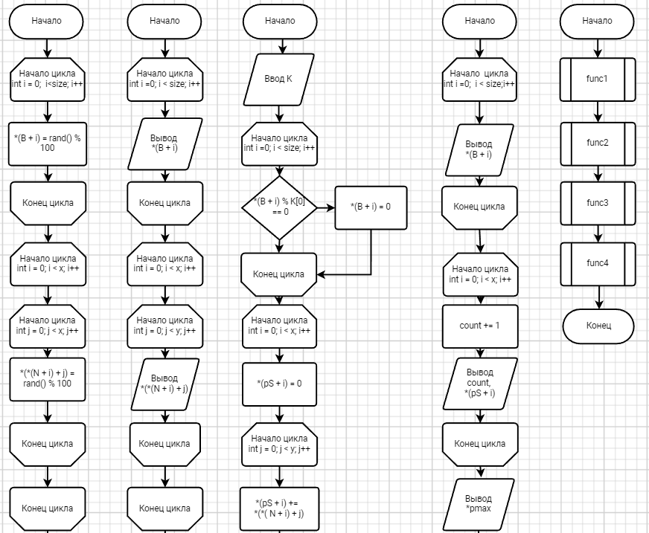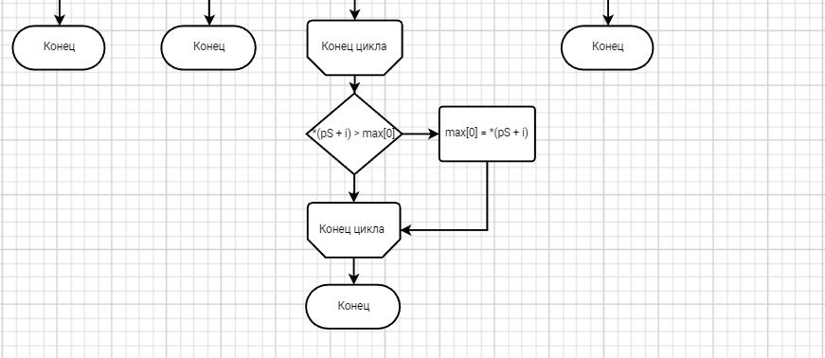

**Рисунок 1 - Блок схема программы**

**Листинг**

Файл Project8

#define _CRT_SECURE_NO_WARNINGS

#include <stdio.h>

#include <stdlib.h>

#include <locale.h>

#include <time.h>

#include <conio.h>

#include <iso646.h>

#include <windows.h>

void func1(int B[20], int size, int N[6][5], int x, int y) {

srand(time(0));

for (int i = 0; i < size; i++) {

*(B + i) = rand() % 100; // заполнение одномерного массива псевдослучайными числами

}

for (int i = 0; i < x; i++) {

for (int j = 0; j < y; j++) {

*(*(N + i) + j) = rand() % 100; // заполнение двумерного массива псевдослучайными числами

}

}

}

void func2(int B[20], int size, int N[6][5], int x, int y) {

printf("Сгенерированный одномерный массив:");

for (int i = 0; i < size; i++) {

printf("%3d", *(B + i)); // вывод двумерного массива

}

printf("\n");

printf("\n");

printf("Сгенерированный двумерный массив: ");

printf("\n");

printf("\n");

for (int i = 0; i < x; i++) {

for (int j = 0; j < y; j++) {

printf("%4d", *(*(N + i) + j)); // вывод двумерного массива

}

printf("\n");

}

}

void func3(int B[20], int* pS, int size, int K[1], int x, int y, int N[6][5], int max[1]) {

printf("\n");

printf("Введите натуральное число: ");

scanf("%d", &K[0]); // ввод пользователем числа

for (int i = 0; i < size; i++) {

if (*(B + i) % K[0] == 0) {

*(B + i) = 0; // замена кратного элемента на 0

}

}

for (int i = 0; i < x; i++) {

*(pS + i) = 0; // обнуление

for (int j = 0; j < y; j++) { // заполнение массива суммой каждой строки

*(pS + i) += *(*(N + i) + j);

}

if (*(pS + i) > max[0]) { // нахождение максимальной суммы

max[0] = *(pS + i);

}

}

}

void func4(int B[20], int* pS, int *pK, int size, int x, int count, int* pmax) {

printf("\n");

printf("Все элементы кратные %d были заменены на 0: ", *pK);

for (int i = 0; i < size; i++) {

printf("%3d", *(B + i)); // вывод элементов массива

}

printf("\n");

printf("\n");

for (int i = 0; i < x; i++) {

count += 1; // счетчик строк

printf("Сумма %d строки: %4d", count, *(pS + i)); // вывод суммы каждой строки

printf("\n");

}

printf("\n");

printf("Наибольшая сумма: %d", *pmax); // вывод максимальной суммы

}

int main() {

setlocale(LC_ALL, "RUS");

int B[20]; // одномерный массив

int N[6][5]; // двумерный массив

int* pB = B; // указатель на одномерный массив

int** pN = N; // указатель на двумерный массив

int s[6]; // массив сумм

int* pS = s; // указатель на массив сумм

int K[1]; // введенное пользователем число

int* pK = K; // на введенное пользователем число

int max_sum[1]; // максимальная сумма строки

int* pmax = max; // указатель на максимальную сумму строки

int count = 0; // переменная для подсчета строки

func1(B, 20, N, 6, 5); // заполнение массивов

func2(B, 20, N, 6, 5); // вывод заполненных массивов

func3(B, s, 20, K, 6, 5, N, max);// обработка массивов

func4(B, s, K, 20, 6, count, max); // вывод обработанных массивов

return 0;

}

**Пояснительный текст к программе**

Программа состоит из 5-и функций.В 1-ой массивы заполняются с помощью генератора псевдослучайных чисел.Во 2-ой заполненные массивы выводятся на экран.В 3-ей производятся вычисления, которые были установлены заданием.В 4-ой происходит вывод обработанных массивов.В 5-й объявляются массивы,переменный и функции.

**Результат работы программы**

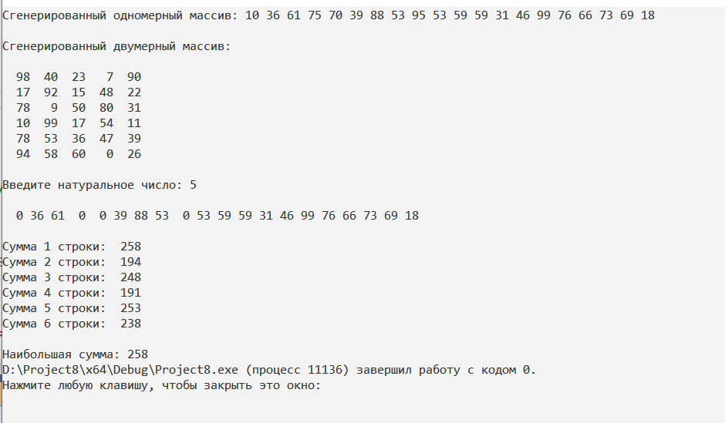

**Рисунок 2 - Результат работы программы**

Вычисления вручную

1)98+40+23+7+90 = 258

2)17+92+15+48+22 = 194

3)78+9+50+80+31 = 248

4)10+99+17+54+11 = 191

5)78+53+36+47+39 = 253

6)94+58+60+0+26 = 238

Итого, максимальная сумма оказалась у 1-й строки и она равна 258.

Результат вычисления вручную совпал с результатом вычисления программы

**Протокол трассировки программы**

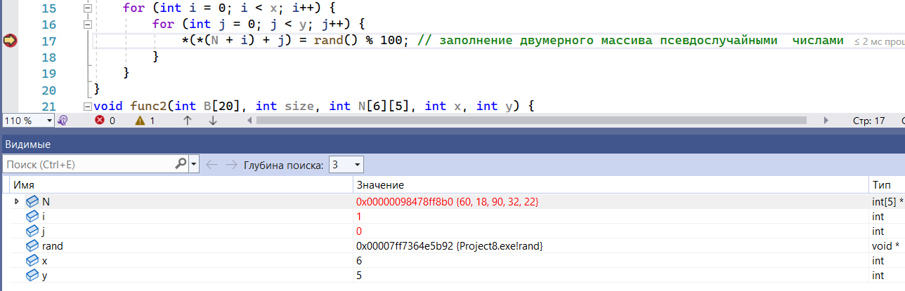

**Рисунок 3 - Протокол трассировки программы**

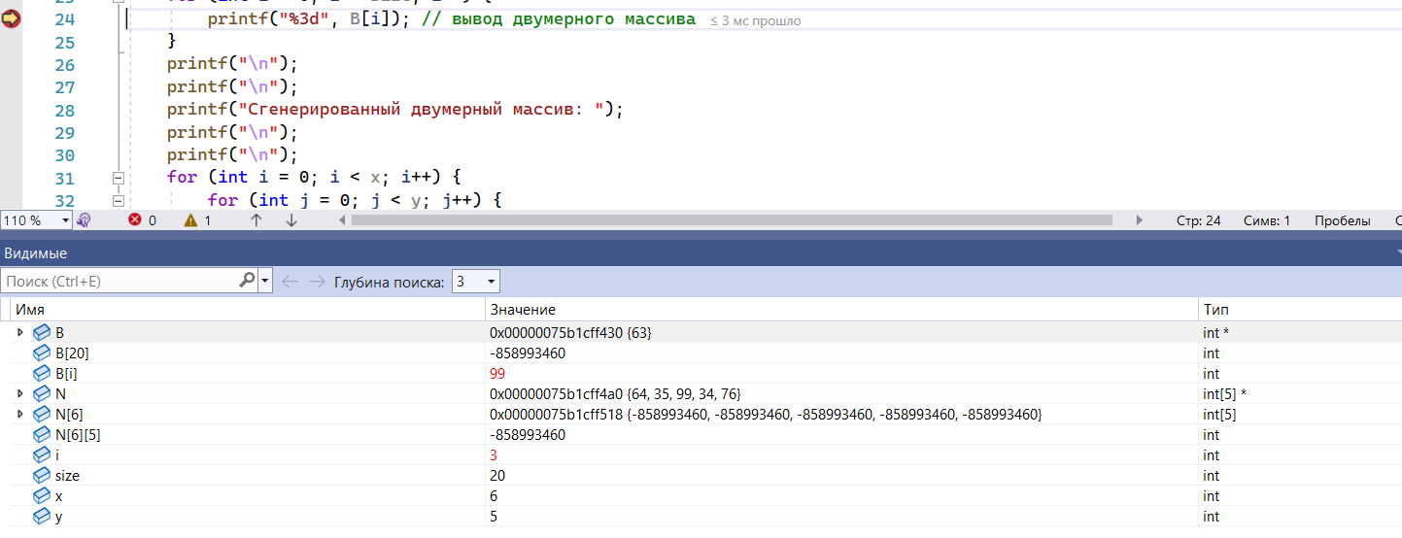

**Рисунок 4 - Протокол трассировки программы**

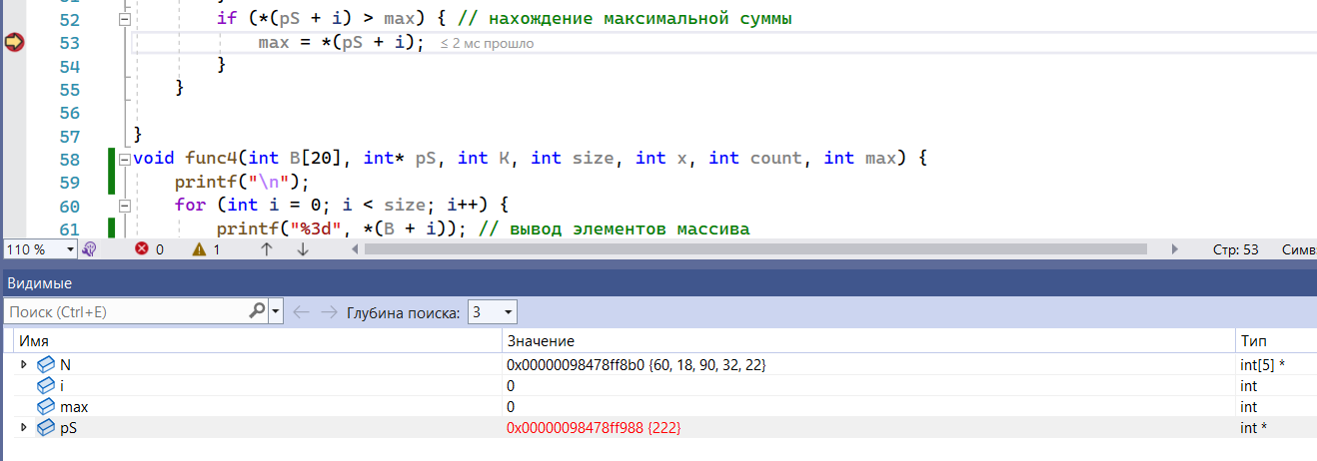

**Рисунок 5 - Протокол трассировки программы**

**Вывод**

Были изучены правила составления и написания функций и интерфейса функционального модуля.Результаты вычисления вручную совпали с результатами программы.